

**Avaliação Heurística – Sistema SIGAEP**

* **Objetivo de avaliação:** Encontrar problemas de usabilidade na etapa de inscrição do sistema.
* **Metodologia:** Será utilizado o método de avaliação heurística utilizando as Heurísticas de Nielsen, por serem largamente utilizados por organizações em todo o mundo, principalmente para a construção de interfaces de software e website.
* **O que será inspecionado:** Será inspecionado através do método da Avaliação Heurística algumas funcionalidades do SIGAEP a partir do perfil de candidato.
* **Perfil do usuário:** Deverá ser avaliado o sistema a partir de Candidato a Exames de Proficiência. O perfil desse usuário é de um aluno de mestrado/doutorado da área de computação com linha de pesquisa em IHC e que acessa o sistema para se cadastrar em exames e acompanhar o processo de seleção.

**Relatório Final**

* **Problema:** O campo pode ser preenchido com qualquer valor e não possui nenhum tipo de correção quanto a dados incorretos/ informação errada
  + **Severidade:** Grande
  + **Heurística:** 05 – Prevenção de erros
  + 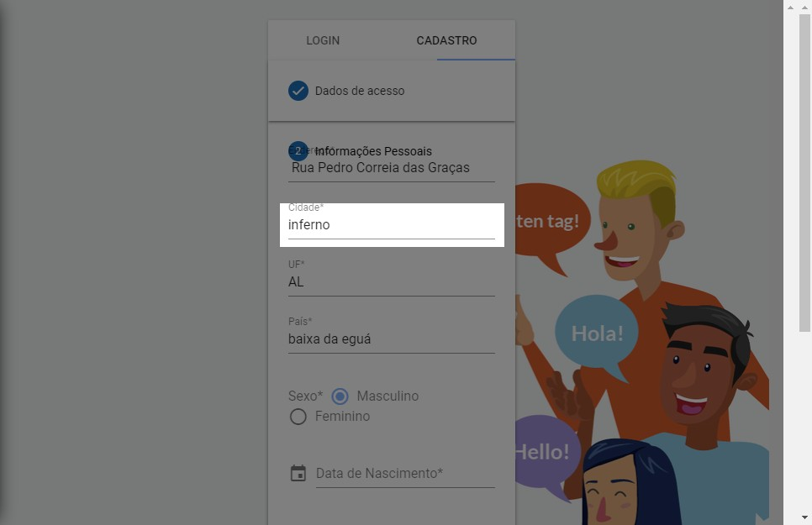**Recomendação:** ter um banco de dados com todas as cidades possíveis e umListBox alterando a ordem dos campos (País - UF, respectivamente).
* **Problema:** Pela falta de mensagem informando que se não tiver nenhuma deficiência pode-se seguir com o cadastro, pode ocasionar de o usuário passar muito tempo para perceber ou até sair do sistema
  + **Severidade:** Pequena
  + **Heurística:** 05 – Prevenção de erros
  + **Recomendação:** Colocar uma opção de nenhuma deficiência ou só ter uma legenda direcionando para cadastrar

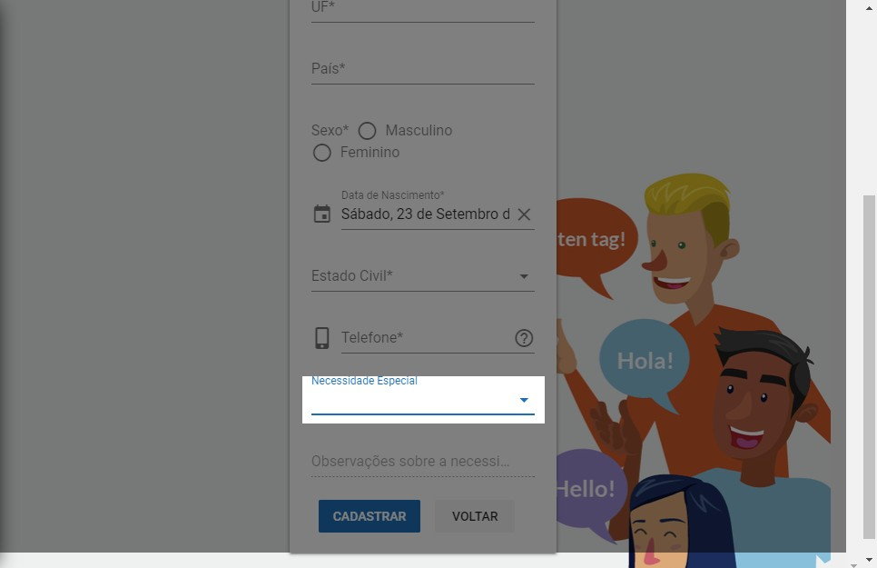

* **Problema:** Como é um campo aberto a pessoa pode passar muito tempo pensando qual o termo correto para a área procurada.
  + **Severidade:** Grande
  + **Heurística:** 07 - Eficiência e flexibilidade de uso
  + **Recomendação:** Ter opções de todas as áreas possíveis

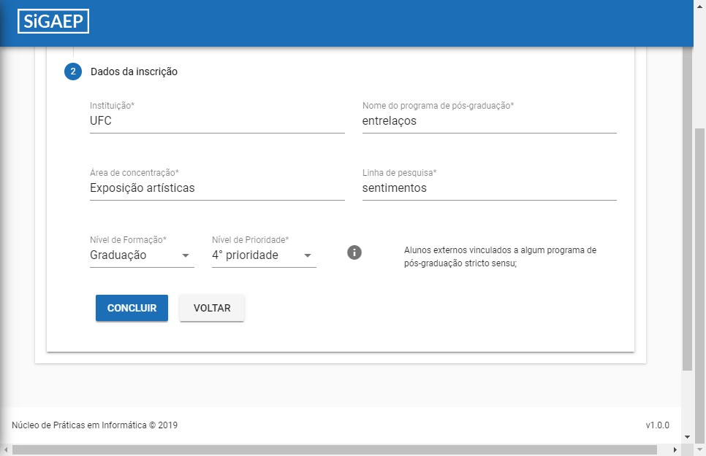

* **Problema:** Não tem explicação para os termos técnicos usados no sistema
  + **Severidade:** Pequena
  + **Heurística:** 02 - Compatibilidade entre o sistema e o mundo real; 09 – Ajudar o usuário a reconhecer, diagnosticar e corrigir erros
  + **Recomendação:** Usar uma linguagem mais “universal”, ter descrições breves para cada campo inclusive nas mensagens de erro indicando onde acontece o problema em questão.

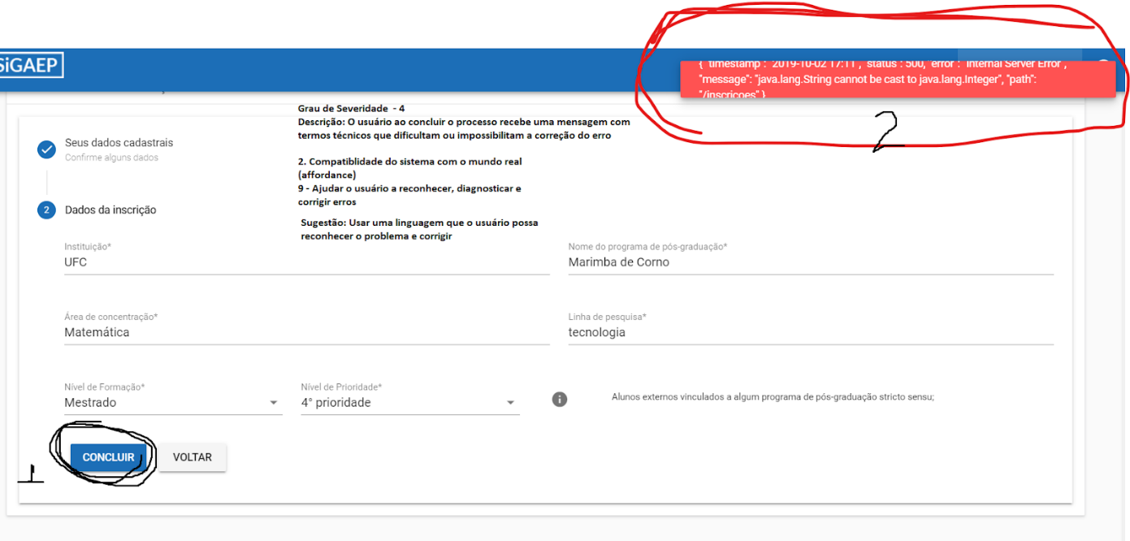

* **Problema:** No campo de preenchimento da data de nascimento, o usuário não consegue digitar a data, ela é somente selecionável pelo calendário, o que atrasa a flexibilidade do uso.
  + **Severidade:** Pequena
  + **Heurísticas:** 03 - Controle e liberdade para o usuário; 05 – Prevenção de erros.
  + **Recomendação:** Manter a liberdade do usuário, possibilitando que a data seja digitada.

